Достаточно ли говорит ваш ребёнок❓
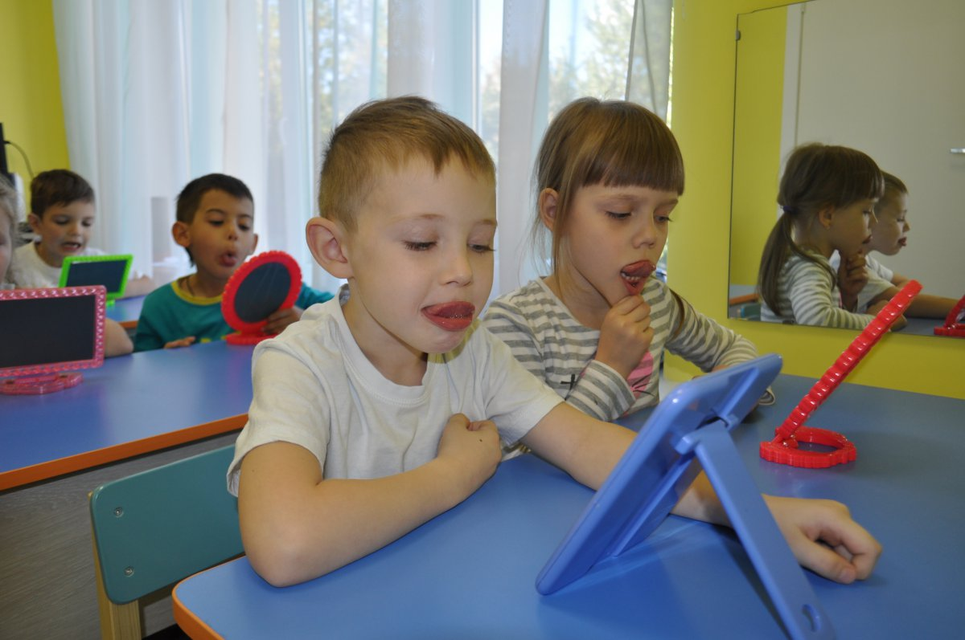
🤓 На мой взгляд, с каждым годом становится все больше «не речевых» детей, что, конечно, является проблемой.
🙏🏼Дорогие родители, если в 2 года у вашего ребёнка нет никаких слов и самых простых предложений, например: «мама, иди» - необходима консультация как невролога, так и логопеда!
👩🏻‍🏫Современная логопедия позволяет уже в 2 года поставить ребёнку заключение и выстроить коррекционный маршрут
👧🏼 Каждая мама хочет, чтобы ее ребёнок был лучшим, но поймите, чем раньше вы обратитесь к специалистам, тем больше шансов скорректировать какие-либо диагнозы и не «запускать»
🤨Выбирайте тех специалистов, которые учитывают все пожелания, тех, которые обращают внимание на, казалось бы, какие-то мелочи.
😛Речь ребёнка становится средством общения, и если к одному году ребёнок употребляет 10 слов, то к двум годам его словарный запас состоит из 100 слов, а уже в 3 года около 1.200 слов!
👌🏼Также не забываем о том, что есть и до речевые периоды, такие как: лепет и гуление, когда малыш ещё совсем маленький.
👶🏻В 3 месяца уже появляется гуление. Обращайте внимание как ваш ребёнок плачет, как кричит, с какой интонацией и выразительностью. А уже к 6 месяцам появляется лепет, тут появляется (Ба-Ба, агу, ма-а-а)
🤲🏻Завершая, хочется сказать, что мы, взрослые, должны быть внимательны к своим детям и только мы можем помочь решить какие-либо задачи. Лучше обратиться с проблемой в 2 года, чем потом в 5 «кусать локти»!

